一、添加素材

1、添加下面各种类型的媒体素材：

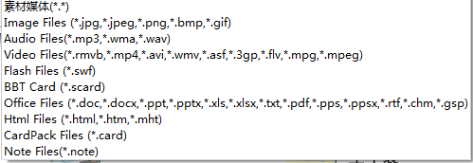

在电子课本打开的状态下，单击“编辑”，单击“打开”，找到需要添加的资源，单击“打开”，再单击“完成”。重复添加资源的操作，直至本课所有资源添加完毕为止。

2、添加画廊（图片组，类似于相册）、测试卡片资源素材：

在电子课本打开的状态下，单击“编辑”，再单击“模板”，然后按提示操作，最后单击“完成”。

3、重复添加资源的操作，直至本课或本单元所有资源添加完毕为止。

二、导出授课文件

在电子课本打开的状态下，单击“编辑”，单击“导出”，选择本课或本单元，并选择导出位置，将文件重命名后（文件名最好包含学科、册别、某课或某单元，以示区别），单击“确定”。

导出的文件后缀为.Tabk。

三、导入授课文件

在电子课本打开的状态下，单击“编辑”，单击“导入”，选择要导入的某课或某单元授课文件，单击“确定”。

四、相关说明

1、所有操作只适合于畅言教学系统V3.7版本（目前最新版本）。

2、后缀为.scard或.card是应用畅言软件制作的卡片文件（各类素材组成的资源包，包括以前各版本畅言软件制作的资源），只有添加到畅言教学系统里才能还原为最初的素材文件。

3、导入到畅言教学系统里的授课文件，既可在电子书上打开，也可复制到其他计算机里用通用的相应软件打开。其文件可按下面顺序找到： 系统所在磁盘→Program Files→iFlytek BBT→Resources→userbook→对应的课本代码（一、二位数为年级，五、六位数为册别，01为上册，02为下册）→media→相应的媒体素材。

欢迎各位老师将自己的个性化资源让别人共享。与人方便，自己方便。

阿清 二〇一四年八月二十三日